СВЯЗЬ ПОКОЛЕНИЙ.
ИЗОПЫТА РАБОТЫ НАД ВЫСТАВКОЙ
«НИНА РЕЛИНА. ОТПЕРВОГО ЛИЦА»

Зверева Дарья Николаевна,
специалист по экспозиционной и выставочной
деятельности II категории
ГБУ АО «Амурский областной краеведческий
музей им. Г.С. Новикова-Даурского
г. Благовещенск

15 апреля 2022 г. в Амурском областном краеведческом музее им. Г.С. Новикова-Даурского состоялось открытие выставки «Нина Релина. От первого лица», посвященной 100-летию со дня рождения Н.В. Релиной, ветерана Великой Отечественной войны, писателя, журналиста и общественного деятеля, внесшего большой вклад в культурную жизнь г. Благовещенска.

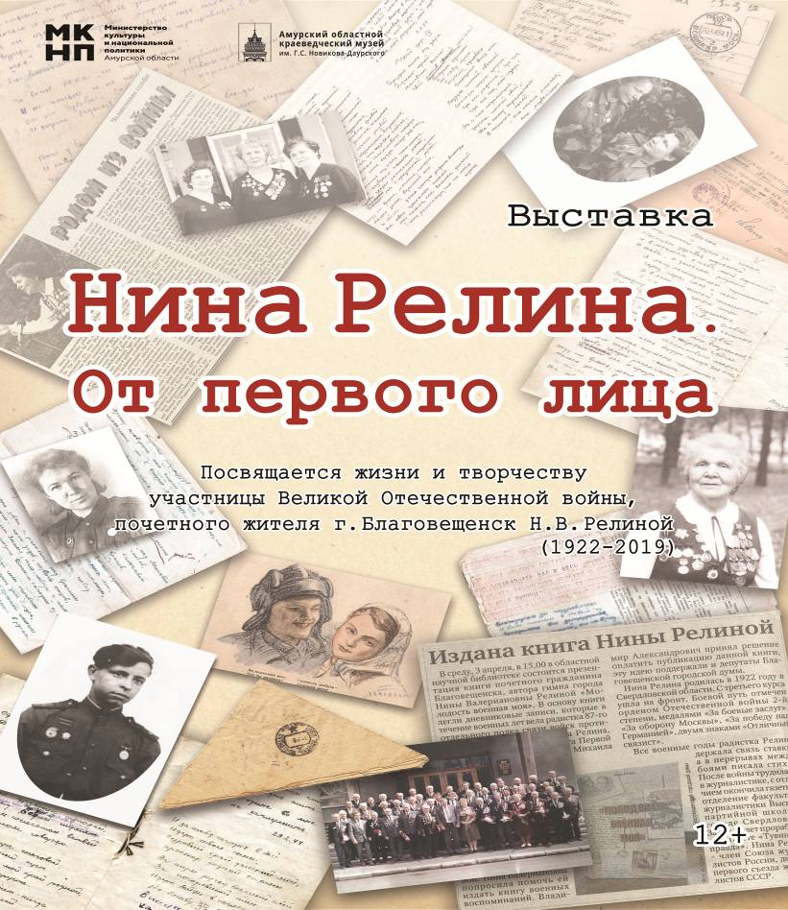

При разработке концепции выставки были изучены фотографии, документы, стихотворения и авторские издания Н.В. Релиной, созданные в различные периоды ее творческой деятельности, а также личные вещи, переданные ее дочерью В.И. Пантюх, хранящиеся в фондах Амурского областного краеведческого музея.
Нина Валериановна - участница Великой Отечественной войны, член Союза журналистов и Союза писателей России, общественный деятель, почётный гражданин города Благовещенска.
Родилась в г. Реж Свердловской области. В 1941 г. добровольно ушла на фронт. Радист первого класса 87-го отдельного полка связи войск ПВО, помощник командира взвода, прошла дорогами войны от Москвы до Вильнюса. После демобилизации работала журналистом в городских газетах Свердловска. Была участницей первого Всесоюзного съезда журналистов в 1959 г.
В 1962 г. с мужем и дочерью приехали на Дальний Восток. Работала в уссурийских газетах «Коммунар» и «Красное знамя». С 1968 г. жила в Благовещенске. Работала журналистом в газете «Амурская правда».
Многие годы она посвятила военно-патриотической работе. Была заместителем председателя областного совета ветеранов, ответственным секретарем областного комитета ветеранов войны, двадцать два года пела в хоре ветеранов.
Награждена орденом Отечественной войны II ст., медалями: «За боевые заслуги», «За оборону Москвы», «За победу над Германией», серебряной и золотой медалями Фонда мира, почетными знаками государственных и ветеранских организаций СССР и России.

Выставка «Нина Релина. От первого лица» позволила показать её не только как ветерана Великой Отечественной войны, но и проследить, как формировался талант будущей поэтессы и оттачивалось её профессиональное мастерство, а также как сформировалась её активная жизненная позиция и многогранную общественную деятельность.
Представьте, что вы листаете альбом с фотографиями и записями Нины Валериановны, все материалы представлены от первого лица.
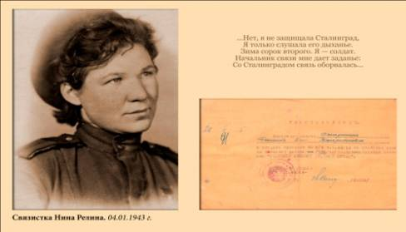
Первая страница альбома рассказывает о военном пути молодой радистки Нины:
«В августе 1941 г., как и многие мои сверстники - комсомольцы, добровольно пошла в армию. Окончила курсы радистов в г. Свердловске и осталась там же инструктором, а в декабре 1941 г., в числе 17 девчонок-радисток была отправлена в Москву, где сразу же нас направили работать на радиостанции по заданию штаба ПВО страны, держать связь с войсками, сражавшимися под Москвой. Принимали радиограммы о налетах вражеской авиации, передавали их в Москву, а оттуда уже шли шифровки в войска. Сами охраняли свою радиостанцию с кинжалом на поясе, заготавливали дрова для «буржуйки», тренировались передавать на ключе и принимать на слух радиограммы...».
Радист первого класса, помощник командира взвода 87-го отдельного полка связи, Нина Валериановна прошла дорогами войны от Москвы через Смоленск и Минск до Литвы. Держала связь со Сталинградом, Грозным, Киевом. Нина Валериановна вспоминала:
...«Война забрала у меня все. Нельзя спокойно слышать, когда Валентина Толкунова поет: «Мой милый, если б не было войны…», потому что мой дорогой человек погиб на войне. Но не проходит и дня, чтобы я не вспоминала о нем...».
Михаил Балаганский был танкистом 19-й гвардейской танковой армии. За 4 года войны нам ни разу не довелось встретиться. Хотя был момент, когда Мишка (он любил, чтобы его называли так) проезжал совсем близко от меня. Но ведь с эшелона с танками не выскочишь. И только письма, письма связали нас».
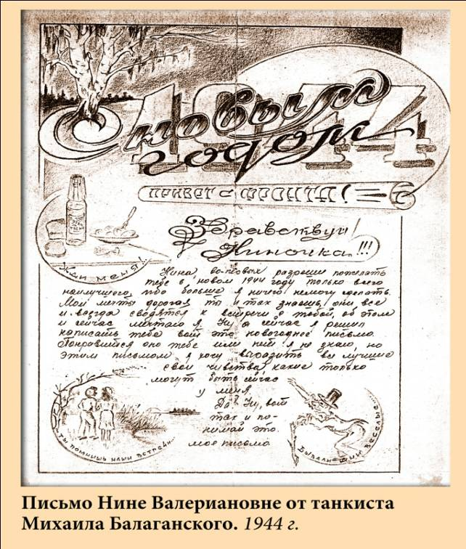
Она долгие годы хранила эти письма – свидетельства тяжёлых, но героических лет: «Мишкины письма… Они со мной всю жизнь. Их надо прочитать, чтобы понять, какими были наши солдаты, как они умели воевать и как нежно, искренне любили. Он присылал мне в письмах приклеенные цветочки. Любил Есенина и писал отрывки из его стихов. Прислал открытку – танкист и девушка. Тяжелая военная судьба выпала на его долю. В 1941 году Михаил 8 месяцев был в тылу. Раненый находился в погребе, две женщины носили ему пищу. 3 раза был ранен, 2 раза горел в танке. Он был комсоргом полка, поэтому всегда шел на острие атак. Я писала ему: «Береги себя», а он отвечал: «Я комсорг, в бою не могу быть последним».
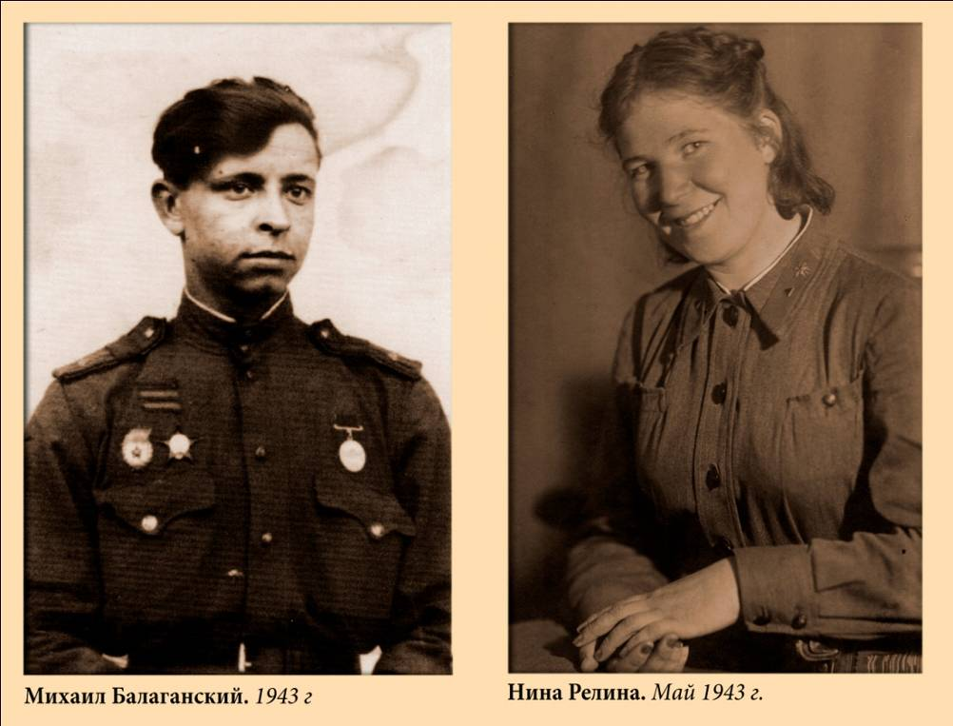
Михаил погиб 11 марта 1945 г., сгорел в самоходке. 2 мая Нина Валериановна получила письмо от его друзей. Похоронка матери пришла 8 мая 1945 г., в канун дня Победы...
Её молодость опаленная войной - жестокой, страшной, беспощадной. «Молодость военная моя…», такое же название получила книга, которая была издана, когда Нине Валерьяновне был 91 год. Это не роман и не повесть. В ней нет придуманных эпизодов и вымышленных героев. Это дневниковые записи, которые в течение четырёх грозовых лет, вела радист 87-го отдельного полка связи войск ПВО. После издания книги она уничтожила все письма и фотографии Михаила Балаганского.
Перелистывая страницы альбома можно увидеть молодую девчонку, сильную, смелую, с «горящим взглядом», такой мы видим её на фотографиях. Такой взгляд Нина Релина сохранила на протяжении всей своей жизни. Война многое заставила её пересмотреть.
Ум, трудолюбие ценились всегда. В любые времена можно было добиться многого, если только идти к намеченной цели. Она все время писала стихи: в школе, институте, во время войны. Каждое событие отражала в стихах и ей посоветовали заняться журналистикой.
После окончания Свердловской партшколы была направлена в Тувинскую автономную область:
«...Коллектив редакции «Тувинской правды» дружный, работалось охотно. Несмотря на трудности быта все было интересно. Здесь полно экзотики: северный олень и верблюд, озера, Енисей... Верхом на лошади и на лодке, на верблюде, пешком и на перекладных приходилось добывать материал для газеты. Я состоялась как журналист, меня признали читатели. По сути я стала профессиональным журналистом…».
В Туве в 1959 г. была избрана делегатом I Всесоюзного съезда журналистов. В 1960 г. с семьей переехала в Минусинск, работала заместителем редактора районной газеты «Власть труда»
Из воспоминаний Нины Валериановны:
«...С первым мужем семейная жизнь не сложилась. Через год вышла замуж за Николая Толстикова. Прожив два года в Минусинске, отправилась за тридевять земель, в далекий Уссурийск за своим мужем, драматическим актером, потому что романтик по натуре. С 1962 г. у меня началась новая жизнь - дальневосточная.
Работала в городской газете «Коммунар» до 1966 г., была собкором приморского краевого издания «Красное знамя» по Спасскому и Черниговскому районам (1966-1968), потом, когда надоели бесконечные командировки, перебралась в Благовещенск, в «Амурскую правду» по приглашению.

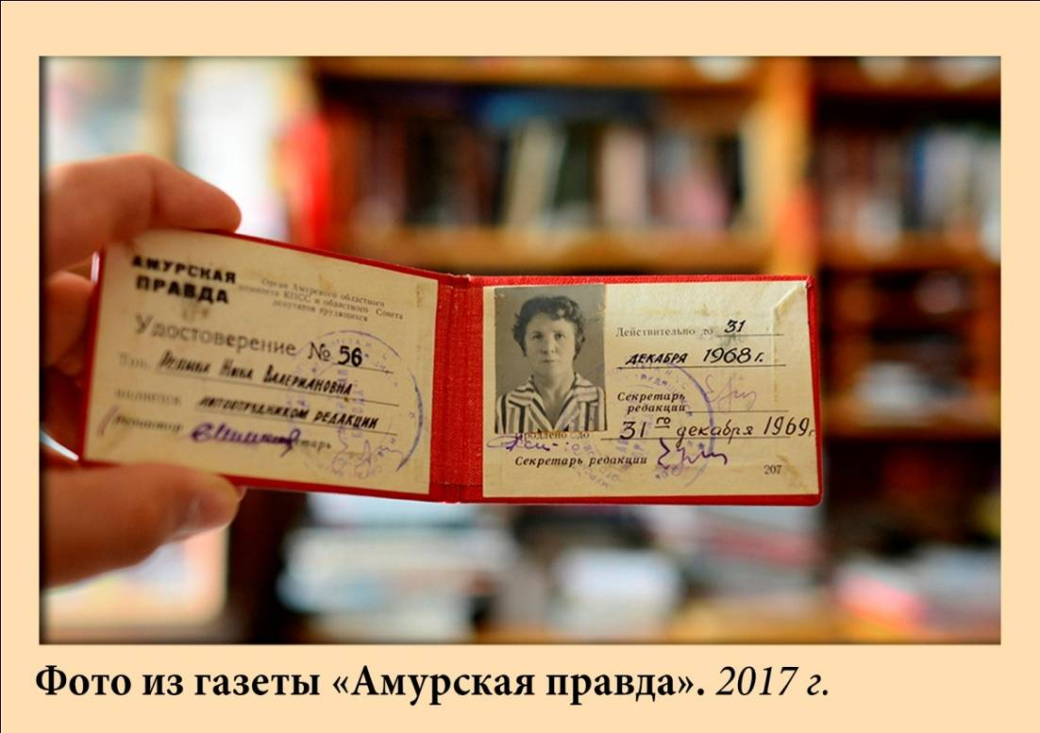

Почти год квартировала с семьей в крохотной комнатке машинистки, а любимые книги и пианино ждали лучших времен в амбаре, пока не простилась однажды с журналистикой и не перешла работать в облисполком инструктором орготдела, а затем - помощником зам. председателя облисполкома - до ухода на пенсию в 1978 г.
Но отдыхать не пришлось. Через месяц меня пригласили в благовещенскую районную газету «Знамя Октября», где проработала почти четыре года. С 1958 г., работала в газетах в Кызыле (Тува), Минусинске, Уссурийске, Спасске, Благовещенске около тридцати лет. ..».

Ветеранское движение в Амурской области зародилось в 1960-х гг. Нина Валериановна много времени отдавала работе в этом направлении.
«... В 1986 г., когда формировалась Всесоюзная ветеранская организация, на областной конференции ветеранов, меня избрали заместителем председателя областного Совета ветеранов. Там я проработала четыре года, затем семь лет - ответственным секретарем областного комитета ветеранов войны. Легкая на подъем, всегда была там, где во мне нуждались. И с этого же года стала членом клуба «Фронтовые подруги». Но не просто рядовым членом клуба, 10 лет проработала его ответственным секретарем. Была в 1998 г. делегатом Общероссийской отчетно-выборной конференции ветеранов войны в Москве. Все время в делах, в пути, потому и разминулась со старостью, которая обычно поджидает дома. С однополчанами встречаюсь, веду большую переписку. ..».

Нина Релина продолжала писать стихи, они прошли вместе с ней, через всю её удивительную жизнь. В 1998 г. вышла ее первая книга стихов и песен «Признание в любви». Стихи о войне составляют основу сборника, их светом как бы озарено все творчество поэтессы. В самых удачных из них сохранены конкретные приметы времени, ярко высвечены памятью сердца живые черточки выстраданного, прочувствованного, пережитого.
Позже вышли в свет сборники «Двенадцать месяцев», «И вечно музыка звучит», «Калейдоскоп» и др., состоялись многочисленные публикации стихотворений в родной «Амурской правде». Итоговой стала книга «Молодость военная моя». Это книга о службе, дружбе и любви девушки-солдата Великой Отечественной войны 1941-1945 гг., созданная на основе личных дневниковых записей военных лет.
Более 20 лет Н.В. Релина посвятила городскому хору ветеранов войны и труда, из них десять лет была председателем совета хора. В городском Совете ветеранов состояла в секции военно-патриотической работы с молодежью.
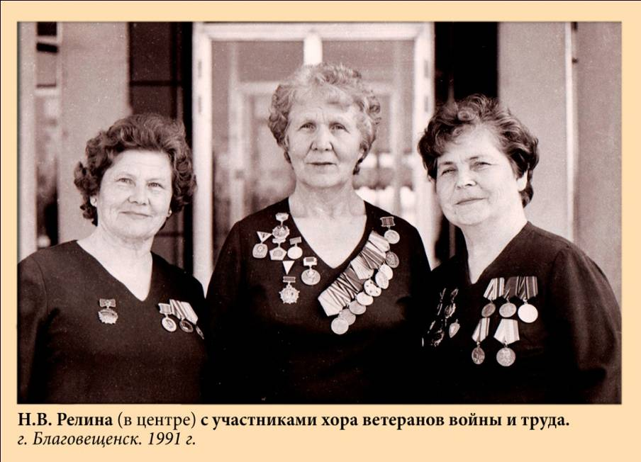
«...Сколько себя помню, всегда пела. Школьные годы - это задорные бодрящие пионерские и комсомольские песни, участие в школьной художественной самодеятельности. После, везде, где жила и работала, пела в хоровых коллективах. Репетиции, встречи в клубе боевых подруг, концерты, заседания в городском совете ветеранов, выступления перед школьниками, студентами, курсантами, пограничниками ...».
Мы подошли к последней странице фотоальбома. И в завершении хотелось бы процитировать Нину Валерьяновну Релину:
«...В заключении хочу обратиться к поколению новому. Помните, не забывайте, какой ценой завоёвано право быть нашей Родине свободной. Цените, уважайте историю своей страны, не давайте глумиться над героями Великой Отечественной войны, отдавшими жизни на алтарь Отечества. Конечно, мы не были святыми. Мы порой ошибались, порой
допускали проступки, не предусмотренные Уставом. Но мы были
молоды, и ошибки старались исправлять. Главное, что в трудный для Родины час мы пошли туда, куда звал нас наш комсомольский ДОЛГ.
Выполнили ли мы свой долг - судить вам. Но не забывайте, что
поколение наше одержало победу над чумой человечества - фашизмом, а вернувшиеся с войны восстановили разрушенные города, села, заводы, подняли авторитет Родины - великого Советского Союза до космических высот. Помните и гордитесь...».
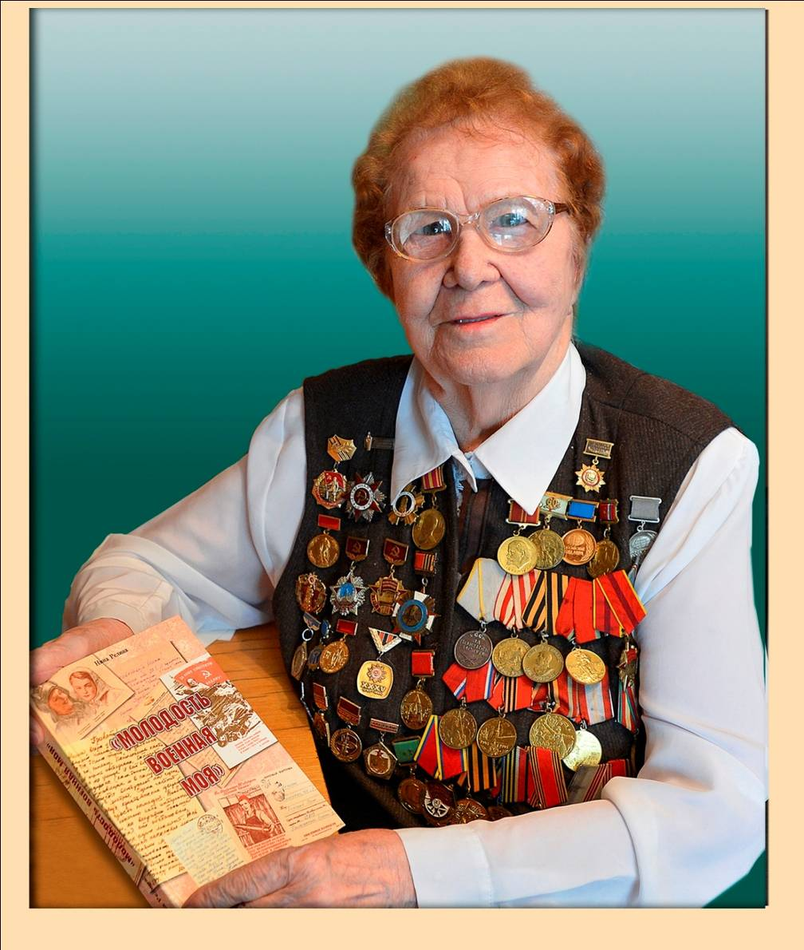

Источники:
- Книга. Молодость военная моя. Н.В. Релина. 2013 г.
- Книга. Поет моя душа. Сборник песен. Н.В. Релина. 2013 г.
- Материалы виртуальной выставки «Свет негасимый». Д.Н. Пожарская
- http://priamure.libamur.ru/avtor_priamure/42
- https://moyaokruga.ru/mishvestnik/Articles.aspx?articleId=348205
- https://biblioblag.ru/kraevedenie/relina-nv

